名古屋大学微細構造解析プラットフォームは、地域の学生の皆様向けに電子顕微鏡講習会を開催いたします。実技講習は、実際に電子顕微鏡を操作し、研究課題の試料を観察することも可能です。講義はWEBで行うため、地域の学生以外でも受講可能です。夏休みを利用して電子顕微鏡の基礎を学んでいただければ幸いです。

電子顕微鏡・学生研修プログラム
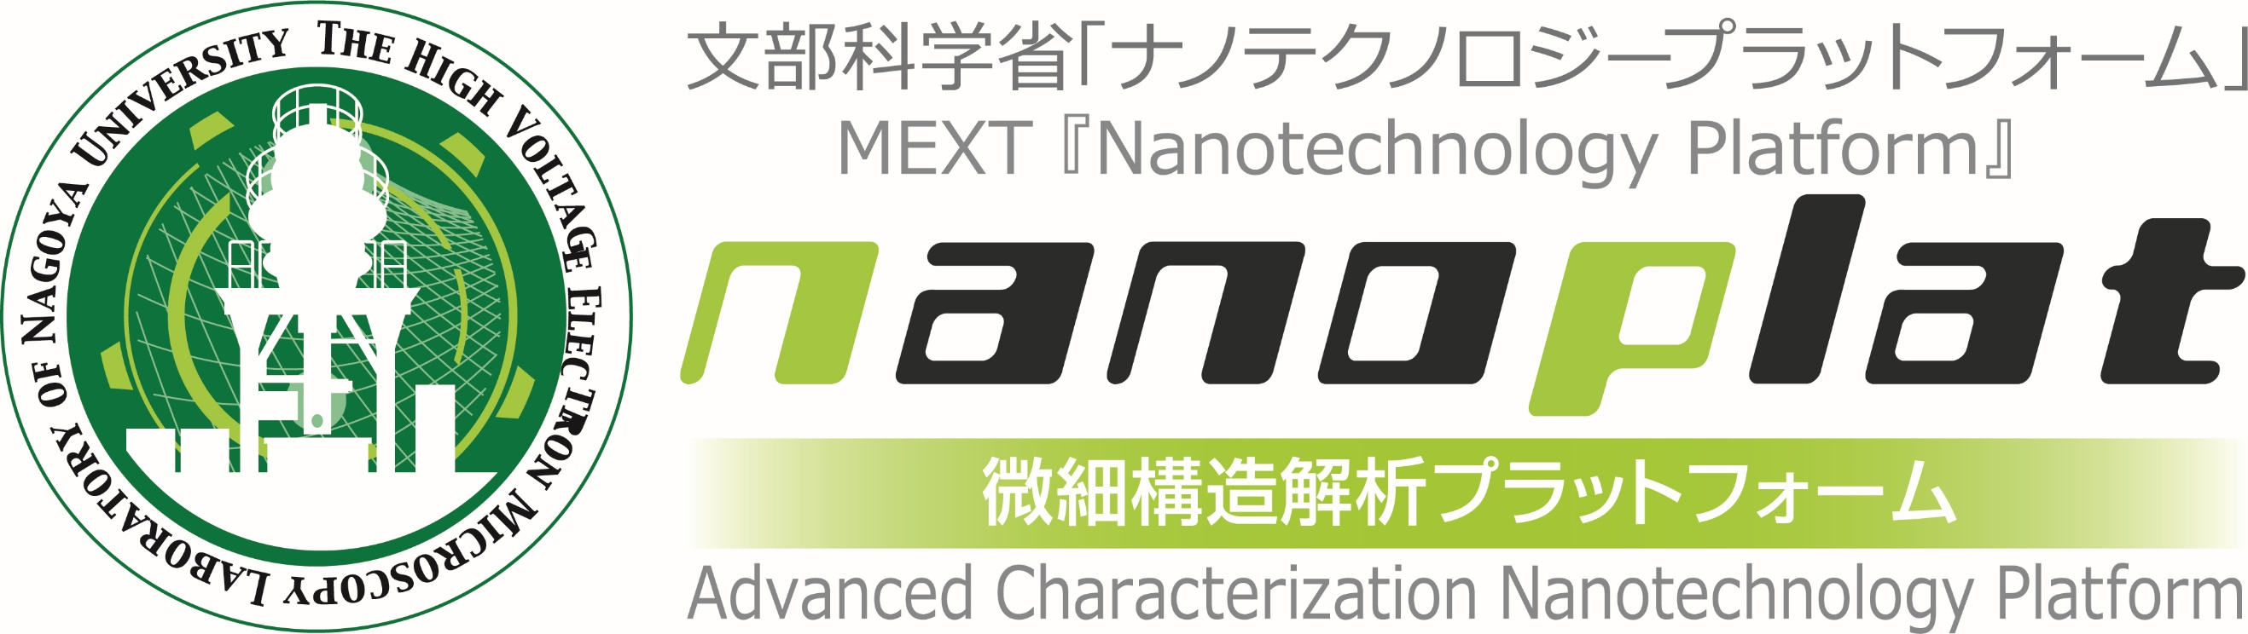
日 程：実技講習／2021年8月23日～25日、講義／8月31日（WEB）
場 所：実技講習／名古屋大学 超高圧電子顕微鏡施設、講義／ZoomまたはTeams
人 数：実技講習／3名（採択者選定あり）、講義／10名程度（先着順）
参加費：実技および講義とも無料、交通費・宿泊費･食事代は各自負担
申請方法：以下のメールアドレスに、氏名、所属、学生の身分、連絡先メールを明記の上、
お送りください。 送り先：nanoplat@nagoya-microscopy.jp
氏名：
所属：
身分(例 M2)：
Email：
※実技講習と講義の両方受講可。
※装置利用申請書と報告書（A4一枚程度）の提出をお願いします。（採択者に送付）
※利用申請者は学生本人ですが、必ず指導教員の許可を得てください。（申請書に明記）
実技講習
8月23日 | 9時30分集合、17時解散予定
 | ・施設見学および注意事項
 | ・研究テーマ等のミーティング
 | ・装置取り扱い説明
 | ・実技講習(試料準備、電子顕微鏡操作）
 | ・質疑応答
8月24日 | 9時30分集合、17時解散予定
 | ・実技講習(電子顕微鏡操作）
8月25日 | 9時30分集合、1６時解散予定
 | ・実技講習(電子顕微鏡操作）
 | ・質疑応答
講義 （WEB） | 9時開始17時終了予定、電子顕微鏡の基礎講座
8月31日 | ・電子顕微鏡概論・S/TEM 結像理論・S/TEM による化学分析事例の紹介 予定

ご不明な点は、以下までお問い合わせください。
nanoplat@nagoya-microscopy.jp
名古屋大学 微細構造解析PF 事務局 担当 中野まで
名古屋大学 微細構造解析プラットフォーム
実施責任者 山本 剛久
https://nanoplat.nagoya-microscopy.jp/

